150米三峡游轮

复合岩棉板

技

术

协

议

**船 东：重庆交运游轮有限公司**

**代表签字：**

**船厂（甲方）：重庆中江船业有限公司**

**代表签字：**

**供货商（乙方）：**

**代表签字：**

**签订日期： 年 月 日**

说明：根据“150米三峡游轮（重轮长江云帆）”的设计方案图和效果图要求，结合样板间的实际应用，本船的客区及客区过道、厨房、备餐间、船员区及船员区过道以及部分辅助公区采用复合岩棉板作为隔墙及装饰面等；本船共有深木纹/浅木纹/暖白色和不锈钢/裸板分区域使用，具体详见参考图。

**一、各种饰面的应用区域：**

1、不锈钢复合岩棉板使用区域：

主甲板主厨房、员工厨房、上甲板备餐间、游步甲板备餐间、观景甲板备餐间等。

2、浅木纹复合岩棉墙板使用区域：

⑴.舱内船员活动室、健身房、阅读室、棋牌室、党建活动室、电影院新风控制室、更衣室等；

⑵.主甲板的随员间房间（除卫生间单元的看面位置外）、过道、船员餐厅、客区疏散通道楼梯间等；

⑶.上甲板的客区通道凸出面、客房（除卫生间单元的看面位置外）等；

⑷.游步甲板客区通道凸出面、客房（除卫生间单元的看面位置外）、餐厅包房等；

⑸.观景甲板客区通道凸出面、客房（除卫生间单元的看面位置外）、餐厅包房等；

⑹.驾驶甲板客区通道凸出面、客房（除卫生间单元的看面位置外）等；

⑺.阳光甲板客区通道凸出面、客房（除卫生间单元的看面位置外）等。

3、米白色复合岩棉板使用区域：

⑴.主甲板的船员房间、布草间、监控室、船员洗衣间、自助洗衣间等；

⑵.上甲板客房卫生间单元的看面位置、布草间、值班室、广播室等；

⑶.游步甲板客房卫生间单元的看面位置、布草间等；

⑷.观景甲板客房卫生间单元的看面位置、医务室、布草间等；

⑸.驾驶甲板客房卫生间单元的看面位置、布草间、船员室、船长室、大副室、驾驶室、会议室等；

⑹.阳光甲板客房卫生间单元的看面位置、布草间、多功能厅更衣室音控室等。

4、裸板复合岩棉板使用区域：

⑴.所有房间电视隔墙位置（电视安装处需内部加强）；

⑵.阳光甲板带浴缸的大床房卫生间内、观景甲板总统套房卫生间内、游步甲板的套房卫生间内等；

⑶.主甲板的船员公共卫生间、晾衣间、洗衣房等。

**二、规范及证书要求：**

1、本船使用的复合岩棉板至少应满足以下规范、标准要求：

⑴.CB/T3518.1～3518.6-1992《复合岩棉板耐火舱室》；

⑵.GB/T25975-2010《建筑用岩棉制品》；

⑶.GB8624-2012《建筑材料燃烧性能分级》；

⑷.MSC.337(91)船上噪声级规则；

⑸.CB/T 3662-1994复合岩棉板耐火舱室系统技术条件；

⑹.GB/T 23913-2009复合岩棉板耐火舱室。

2、复合岩棉墙板需满足《国际海事组织（IMO）海上人命安全公约（SOLAS）》及CCS规范要求，并提供 CCS 型式认可证书和产品证书（B0级和C级）；需提供工厂合格证书及无石棉声明。

**三、配套范围、规格及数量:**

1、配套范围：全船复合岩棉板，及全部金属构架件（天地槽）等构架件。

2、规格及数量：参考数量详见附表。具体数量以中标单位根据现场实际情况和设计施工要求做排版深化图，以双方签字认可的排版深化图数量和规格为准。

**四、技术要求：**

1、复合岩棉板芯材为岩棉（岩棉要求质地紧密），密度范围容重≥**120kg/m3**，渣球含量（粒径≥0.25mm）≤3%，纤维平均直径4～7μm；耐火极限≥60分钟，符合CB/T3518-1992船舶行业标准；垂直于表面≥10kPa（确保安装稳固性）；憎水率：≥99.9%（适应潮湿环境）；空气声隔音量：≥30dB（按GB/T 19889.3-2005测试）；导热系数：≤0.042W/(m·K)；燃烧性能：A级不燃材料（GB8624-2012标准，无熔滴）；环保性：不含石棉、氯氟烃等有害物质，符合IMO船舶环保要求；所有型材（除垫铁外）均为镀锌钢板（t=1.2mm）。复合岩棉板的面板及背板采用0.6mm镀锌钢板，表面粗糙度Ra≤6.3μm，无氧化皮、麻点等，可见面贴PVC膜，所有出面部分均有保护膜；不锈钢复合岩棉板面板及背板采用0.6mm不锈钢板，出面部分均有保护膜。抗压强度：≥80kPa，抗弯强度：≥1.5MPa，抗冲击性能：1kg钢球从1m高度自由落下，面板无穿透、芯材无明显凹陷（凹陷深度≤3mm），粘结性能：面板与芯材剥离强度≥0.08MPa，无大面积剥离（剥离面积≤5%）。

2、壁板、衬板结构形式为 A 型：衬板为单面贴塑复合岩棉板(25 mm)，防火门及三角检修区为部分单面复合岩棉板(50 mm)。电视机部分采用复合岩棉板(50 mm)电视安装位置需加强。厨房备餐间区域不锈钢复合岩棉板(25 mm)，部分墙架位置需加固加强，具体点位以厨房设计图纸编号为准，加固数量如下表：

|  |  |  |  |  |
| --- | --- | --- | --- | --- |
| 1B07 | 挂墙双层架（可调） | 1 | 台 | 1400*360*800 |
| 1B08 | 挂墙双层架（可调） | 1 | 台 | 1500*360*800 |
| 1F04 | 挂墙双层架（可调） | 5 | 台 | 1500*360*800 |
| 1G10 | 挂墙双层架（可调） | 1 | 台 | 1200*360*800 |
| 1G16 | 挂墙双层架（可调） | 1 | 台 | 900*360*800 |
| 1H03 | 挂墙茜架 | 1 | 台 | 1200*500*300 |
| 1I12 | 挂墙双层架（可调） | 1 | 台 | 1200*360*800 |
| 1I13 | 挂墙双层架（可调） | 1 | 台 | 1300*360*800 |
| 2A06 | 挂墙茜架 | 1 | 台 | 1200*500*300 |
| 2B08 | 挂墙双层架（可调） | 1 | 台 | 1400*360*800 |
| 2B09 | 挂墙双层架（可调） | 2 | 台 | 1500*360*800 |
| 3A06 | 挂墙茜架 | 1 | 台 | 1200*500*300 |
| 3B09 | 挂墙双层架（可调） | 1 | 台 | 1400*360*800 |
| 3B10 | 挂墙双层架（可调） | 2 | 台 | 1500*360*800 |
| 4A06 | 挂墙茜架 | 1 | 台 | 1200*500*300 |
| 4B05 | 挂墙双层架（可调） | 1 | 台 | 1400*360*800 |
| 4B08 | 挂墙双层架（可调） | 2 | 台 | 1500*360*800 |

挂墙架位置，距离地面完成面1400的高度，到距离地面2200高度区间，墙体需加强，挂墙架产品如下图。

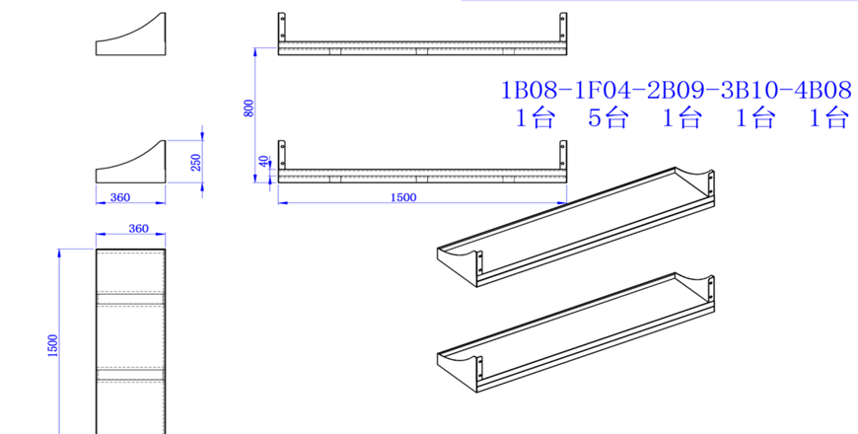

3、房间转角为R100内圆弧、外侧90°转角的A型板，必须采用表面为贴塑钢板的25mm复合岩棉板制作单独加固避免墙板的应力释放导致角度的变化。该部分的开关插座孔均有厂家负责。（开关插座为86型）见以下附图：

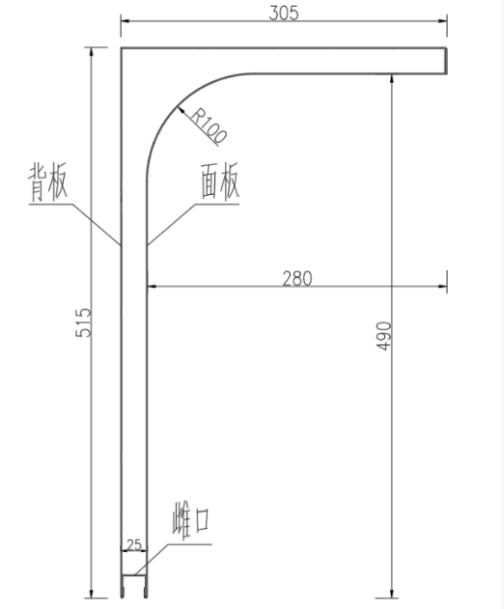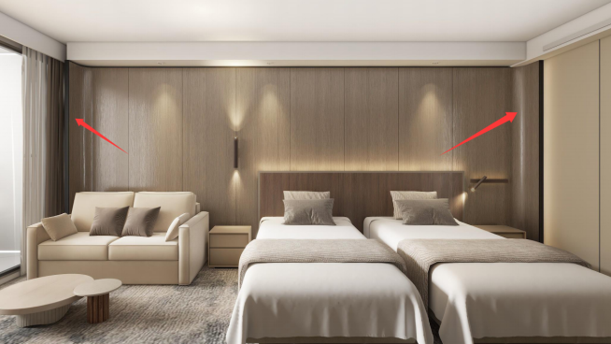

4、标准板宽为 550mm，高度由甲板梁底确定。其中舱内层梁底2.4米；主甲板梁底2.15米（厨房标高2.05米）；上甲板、游步甲板、观景甲板梁底2.4米；驾驶甲板梁底2.2米；阳光甲板梁底2.4米。

5、岩棉与钢板应粘结牢固，不得有岩棉脱胶与钢板分离现象；

6、复合岩棉板与镀锌钢板不能有锈蚀斑点及其他表面缺陷；

7、所有阳角均为定型转角，阳角需制作成 90度；

8、所有单元卫生检修门采用无压框暗铰链型式，检修门锁连杆锁；

9、复合岩棉板的尺寸公差：

⑴外观：表面清洁，无油污、锈斑、破损；芯材无外露，密封胶条安装平整无脱落。

⑵尺寸偏差（单块板）：长度±2mm，宽度±1mm，厚度（H）：设计厚度±1mm，对角线偏差：≤2mm/m。

10、保护膜应保持完整、清洁，PVC 不得出现剥离、裂纹、皱折、色斑、色差和划伤。产品色调应与甲方要求的色卡一致。

**五、设备资料、认可图要求:**

1、乙方应以甲方提供的设计图为基准，进行复合岩棉板的深化排版工作，且需根据现场实际尺寸作相应的排版工作。

2、乙方深化排版工作基本完成后，图纸需经甲方审核并确认。

3、经双方会签后图纸方为有效，乙方根据该最终确定的图纸和清册进行生产配套。

4、乙方设计完成后，向甲方提供如下图纸、资料(电子版)：

⑴.各层甲板居住舱室围壁板排板安装图(1:50)；

⑵.通道排板安装图(壁板、天花板)；

⑶.复合岩棉板耐火舱室系统结构节点图册；

5、为满足甲方的设计效果要求，甲方在合同签订后3天内向乙方提供复合岩棉板的设计颜色纹理等参考效果图，乙方在收到参考效果图5日内制作每种颜色不少于3个相近的实样（每个样品尺寸不小于500×500mm），由船厂会同设计师选样并签字确认后再进行后续大批量生产。

6、甲方提供乙方的图纸、资料，如有修改并涉及到复合岩棉板舱室系统时， 甲方应及时通知乙方，乙方接到通知后应及时作出修改，若乙方认为甲方提供图纸有不足之处或错误，应及时反馈给甲方，供甲方确认和作出相应修改。

7、乙方提供完工资料包括：出厂合格证、CCS型式认可证书和产品证书。

**六、包装运输:**

1、防潮膜包裹，外覆木架或金属框架保护边角,运输标准参照 GB/T9174-2008《一般货物运输包装通用技术条件》或相当要求；

2、避免雨淋和重压,由乙方负责发运至船厂指定区域，到货时向甲方提供装箱单 4 份，装箱单与物必须完全相符。

附件一：150米三峡游轮工程量清单

附件二：150米三峡游轮部分效果参考图